CLB toán học MathFun
Vui học toán – Vững niềm tin

CHUYÊN ĐỀ TOÁN LỚP 7
(Chương 1 – Đường thẳng vuông góc, đường thẳng song song)
Số buổi học dự kiến: 5 buổi

Tập tài liệu là tài sản của:…………………………………………………….
Lớp MathFun:7B1/………………………
Trường:……………………………………………………………….

Tài liệu lưu hành nội bộ - Năm học 2020 - 2021
Buổi học 1. (Ngày .......... tháng ....... năm .................)
BÀI 1. HAI GÓC ĐỐI ĐỈNH
1. Định nghĩa: Hai góc đối đỉnh là hai góc mà mỗi cạnh của góc này là tia đối của một cạnh góc kia.
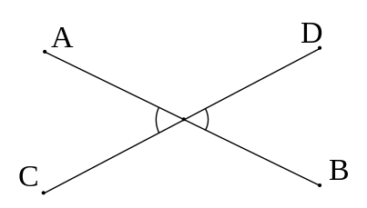
2. Tính chất: Hai góc đối đỉnh thì bằng nhau
 và  đối đỉnh 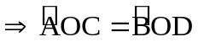
O
Chú ý:
- Mỗi góc chỉ có một góc đối đỉnh với nó.
- Hai góc bằng nhau chưa chắc đã đối đỉnh.
* Bài tập vận dụng
Bài 1.1. Mỗi câu sau là đúng hay sai?.......................................
a) Hai góc đối đỉnh thì bằng nhau……………
b) Hai góc bằng nhau thì đối đỉnh…………..
c) Hai góc bằng nhau và 1 tia của góc này là tia đối của góc kia thì hai góc đối đỉnh………
d) Hai góc bằng nhau và có chung đỉnh là hai góc đối đỉnh………….
Bài 1.2. Cho hai đường thẳng xx’ và yy’ cắt nhau tại O. Hãy điền vào chỗ trống trong các phát biểu sau:
a) Góc xOy và góc ………….. là hai góc đối đỉnh vì cạnh Ox là …………………………..của cạnh Ox’ và cạnh………… là tia đổi của ………………………
b) Góc ……….. và góc yOx’ là hai……………………… vì cạnh Oy’ là tia đối của…………………… và cạnh Ox là …………………………..

Bài 1.3. Hai đường thẳng cắt nhau tạo thành 4 góc như hình vẽ. Tính số đo các góc còn lại nếu
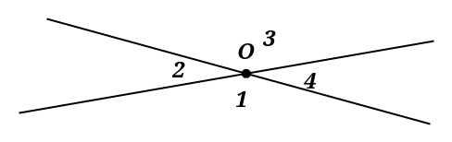
a) 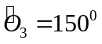
b) 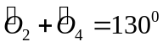
c) 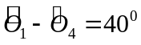
d) 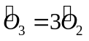
Bài 1.4. Cho góc AOB và tia phân giác OM. Gọi OA’ là tia đối của tia OA, OB’ là tia đối của tia OB, ON là tia phân giác của góc A’OB’. Chứng tỏ rằng: 
* Bài tập bổ sung
Bài 2.1. Đường thẳng 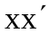 cắt đường thẳng 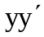 tại O. Vẽ tia phân giác Ot của .
a, Gọi  là tia đối của tia Ot. So sánh  và 
b, Vẽ tia phân giác Om của . Tính góc 
Bài 2.2. Vẽ góc  bất kì và góc 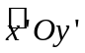 đối đỉnh với . Vẽ tia phân giác Ot của góc và tia phân giác Ot’ của . Giải thích tại sao Ot và Ot’ là hai tia đối nhau?
* Bài tập về nhà
Bài 3.1. Cho hình vẽ sau. Tính số đo các góc HFG; xGy và góc FHG.
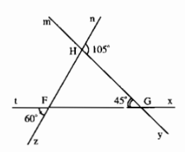

Bài 3.2. Hai đường thẳng AB và CD cắt nhau tại M tạo thành  có số đo bằng 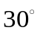
a, Tính số đo các góc  và 
b, Viết tên các cặp góc đối đỉnh và các cặp góc bù nhau.

BÀI 2. HAI ĐƯỜNG THẲNG VUÔNG GÓC
1. Định nghĩa: Hai đường thẳng xx’ và yy’ cắt nhau và trong các góc tạo thành có một góc vuông được gọi là hai đường thẳng vuông góc và được kí hiệu là 
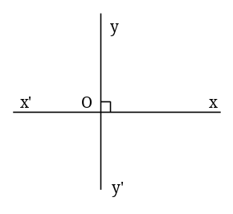
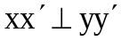 (tại O) ⇔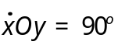
Lưu ý: Các phát biểu sau là tương đương:
- Đường thẳng và  vuông góc với nhau tại  .
- Đường thẳng và đường thẳng vuông góc với nhau tại .
- Hai đường thẳng và vuông góc với nhau tại .
2. Tính chất (Tính duy nhất của đường vuông góc): Có một và chỉ một đường thẳng a’ đi qua điểm O và vuông góc với đường thẳng a cho trước.
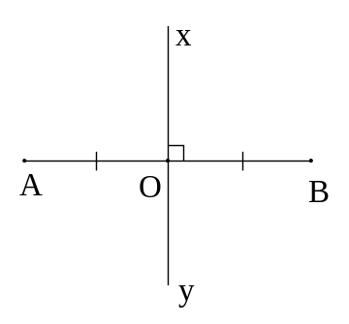
3. Đường trung trực của đoạn thẳng: Đường thẳng vuông góc với một đoạn thẳng tại trung điểm của nó được gọi là đường trung trực của đoạn thẳng ấy.
xy là đường trung trực của 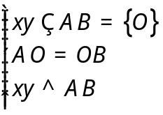
Lưu ý: 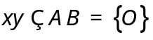 có nghĩa là cắt tại

Ví dụ 1: Vẽ góc  có số đo bằng 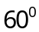 . Lấy điểm A trên tia  rồi vẽ đường thẳng vuông góc với tia Ox tại A. Lấy điểm B trên tia  rồi vẽ đường thẳng vuông góc với tia tại B. Gọi giao điểm của và là C. Vẽ đường trung trực của đoạn thẳng OC.
* Bài tập vận dụng
Bài 4.1. Cho hai góc kề bù AOB và BOC, trong đó 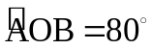. Gọi OD là tia phân giác của góc AOB. Vẽ tia OE vuông góc với OD (tia OE nằm trong góc BOC).
a, Tính số đo góc BOE.
b, Chứng tỏ rằng tia OE là tia phân giác của góc BOC.

Bài 4.2. Cho góc 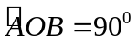. Trong góc  vẽ các tia OC, OD sao cho 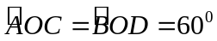
a) Tính số đo các góc 
b) Trên nửa mặt phẳng bờ là đường thẳng OA và chứa tia OB, vẽ tia OE sao cho OB là phân giác của . Chứng minh rằng 
Bài 4.3. Cho 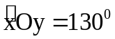, trên nửa mặt phẳng chứa tia Ox có bờ chứa tia Oy, vẽ tia Oy’ vuông góc với Oy; trên nửa mặt phẳng chứa tia Oy có bờ chứa tia Ox, vẽ tia Ox’ vuông góc với tia Ox. Chứng minh rằng:
a) 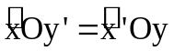
b) Hai góc xOy và x’Oy’ có cùng tia phân giác.
c) Hai góc xOy và x’Oy’ bù nhau.
* Bài tập bổ sung
Bài 5.1. Chứng tỏ rằng hai tia phân giác của hai góc kề bù vuông góc với nhau.
* Bài tập về nhà
Bài 6.1. Cho góc bẹt AOB. Trên cùng một nửa mặt phẳng bờ AB, vẽ các tia OC và OD sao cho , 
a, Tính 
b, Hãy chứng tỏ rằng OC và OD là hai đường thẳng vuông góc.
Bài 6.2. Cho 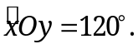 Vẽ các tia 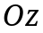 và  nằm trong  sao cho vuông góc với 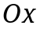 và vuông góc với 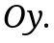
a) Tính số đo góc 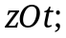
b) Gọi 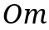 và  lần lượt là hai tia phân giác của hai góc  và 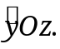 Chứng minh tia 

---- Hết -----

Buổi học 2. (Ngày .......... tháng ....... năm .................)
BÀI 3. CÁC GÓC TẠO BỞI MỘT ĐƯỜNG THẲNG CẮT HAI ĐƯỜNG THẲNG
I. Tóm tắt lý thuyết
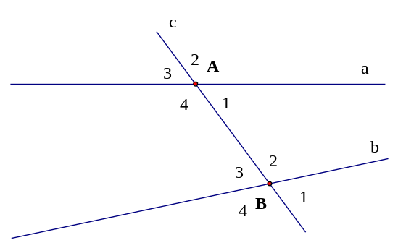
Nếu một đường thẳng cắt hai đường thẳng tại A và B thì:
1. Hai cặp góc so le trong:
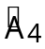 và 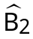 ; 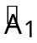 và 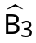 .
2. Bốn cặp góc đồng vị :
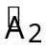 và ; 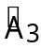 và ;
và 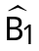 ; và 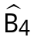
3. Hai cặp góc trong cùng phía:
và ; và
4. Tính chất (Quan hệ giữa các cặp góc): Nếu một đường thẳng c cắt hai đường thẳng a, b và trong các góc tạo thành có một cặp góc so le trong bằng nhau thì:
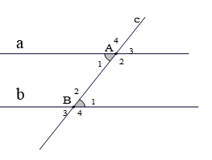
- Hai góc so le trong còn lại bằng nhau.
- Hai góc đồng vị bằng nhau.
- Hai góc trong cùng phía bù nhau.
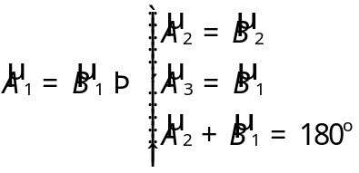
II. Bài tập vận dụng
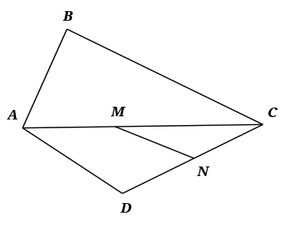
Bài 1.1. Xem hình vẽ bên rồi điền tên cặp góc cho đúng:
a)  và  là hai góc …………………..………………….…..
b)  và  là hai góc …………………………………..………
c) và  là hai góc …………………………………..……..
d)  và  là một cặp góc ………………………………….….
e)  và  là một cặp góc ………………………………….....…

Bài 1.2. Cho hình vẽ (Hình 7). Hãy điền vào chỗ trống (…) trong các câu sau:
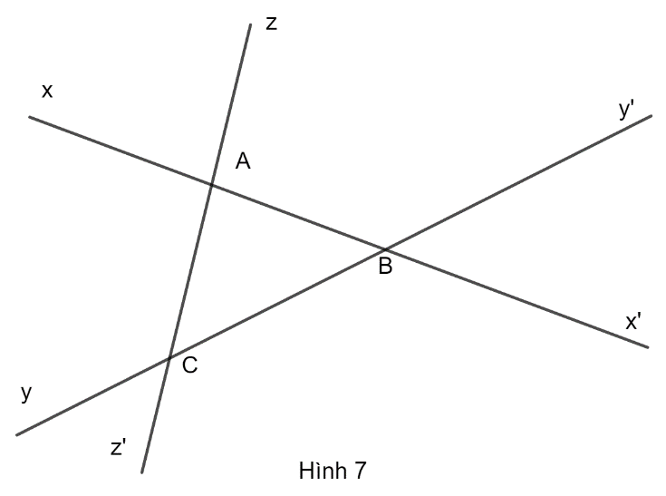

a,  và ……. là hai góc so le trong tạo bởi đường thẳng …… cắt hai đường thẳng yy và …….
b, 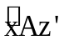 và  là …………………………… của đường thẳng ……. và đường thẳng ….… bị cắt bởi đường thẳng………….
c, 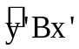 và 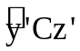 là hai góc ………..… của đường thẳng xx’ và đường thẳng …..… bị cắt bởi đường thẳng……………..
d,  và ……. là hai góc đồng vị của đường thẳng xx’ và đường thẳng yy’ bị cắt bởi đường thẳng………….
e, 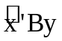 và là hai góc ……………….… của đường thẳng xx’ và đường thẳng ……. bị cắt bởi đường thẳng…………..
g, 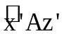 và ………………………… là hai góc trong cùng phía của đường thẳng xx’ và đường thẳng yy bị cắt bởi đường thẳng…………..
Bài 1.3. Cho đường thẳng zz’ cắt hai đường thẳng xx’ và yy’ lần lượt tại A và B. Biết 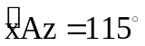 ; 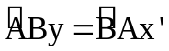
a, Tính số đo các góc còn lại. (không kể góc bẹt)
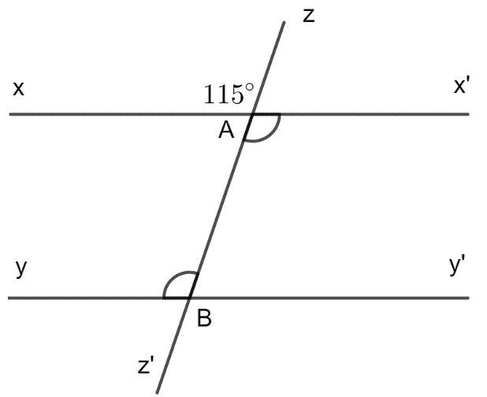
b, Không tính tổng các số đo, hãy xét xem  và  ;  và  có bù nhau không? Vì sao?

III. Bài tập bổ sung
Bài 2.1. Với hình vẽ bên cho biết 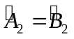. Chứng minh rằng
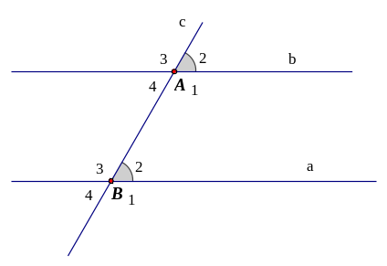
a)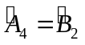; 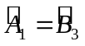
b)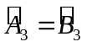; 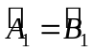;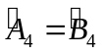
c)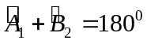; 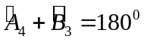
IV. Bài tập về nhà
Bài 3.1. Cho hình vẽ (Hình 8). Hãy xác định câu đúng, sai trong các câu sau:
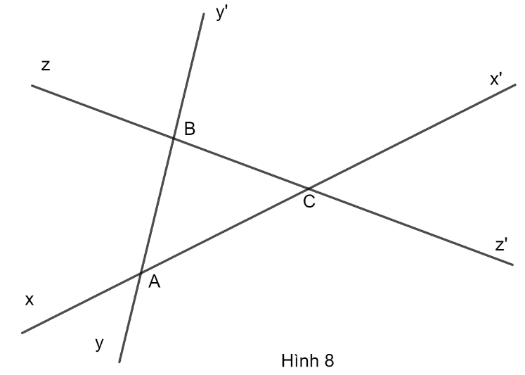
a,  và  là hai góc so le trong.
b,  và  là hai góc so le trong.
c, và là hai góc đồng vị.
d,  và 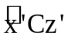 là hai góc đồng vị.
e,  và  là hai góc trong cùng phía.
g, và  là hai góc trong cùng phía.

Bài 3.2. Cho hình vẽ dưới đây. Tính các góc còn lại (Không kể góc bẹt).
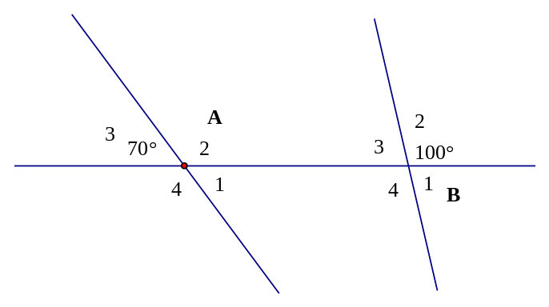
BÀI 4. HAI ĐƯỜNG THẲNG SONG SONG
I. Tóm tắt lý thuyết
1. Định nghĩa:
Hai đường thẳng song song (trong mặt phẳng) là hai đường thẳng không có điểm chung.
2. Dấu hiệu nhận biết hai đường thẳng song song:
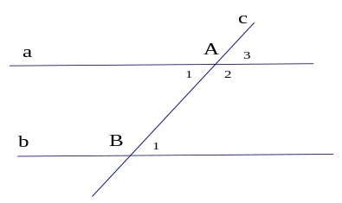
Nếu đường thẳng c cắt hai đường thẳng a, b và trong các góc tạo thành có một cặp góc so le trong bằng nhau (hoặc một cặp góc đồng vị bằng nhau) thì a và b song song với nhau.
• 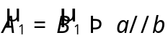
• 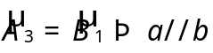
• 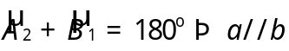 (Buổi sau học)
• Hai đường thẳng phân biệt cùng song song với đường thẳng thứ ba thì chúng song song với nhau. (Buổi sau học)
II. Bài tập vận dụng
Bài 4.1. Cho xx’ // yy’ bị cắt bởi đường thẳng zz’ lần lượt tại A và B. Hãy điền vào chỗ trống (…) trong các câu sau để được các kết quả đúng:
a)  (Vì là cặp góc đồng vị)
b) 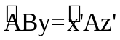 (Vì ………………………………………………………………………...
c) 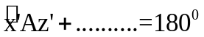 (Vì là cặp góc trong cùng phía)
Bài 4.2. Cho hình vẽ, trong đó 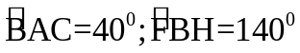. Hãy chứng tỏ rằng CD song song với EF.
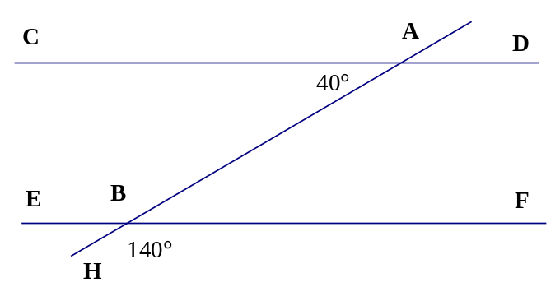
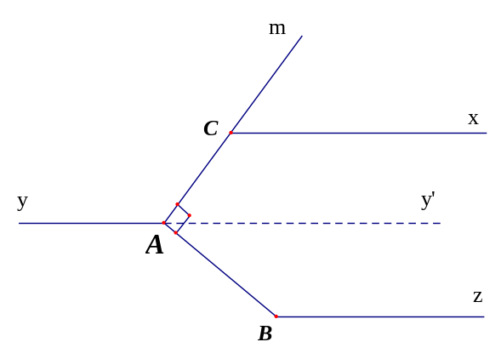
Bài 4.3. Cho hình vẽ, biết 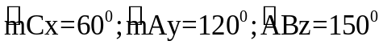. Chứng minh rằng:
a) Cx // Ay
b*) Ay’ // Bz

Bài 4.4. Cho hai đường thẳng song song AB và CD cắt một đường thẳng thứ ba tại E và F. Hãy chứng tỏ rằng các tia phân giác của một cặp góc đồng vị song song với nhau.
III. Bài tập bổ sung
Bài 5.1*. Cho đoạn thẳng AB. Trên cùng một nửa mặt phẳng bờ AB, vẽ các tia Ax và By sao cho 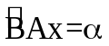 và 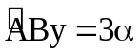. Tìm một giá trị của 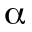 để Ax song song với By.
IV. Bài tập về nhà
Bài 6.1. Trên hình vẽ sau có các đường thẳng nào song song? Vì sao?
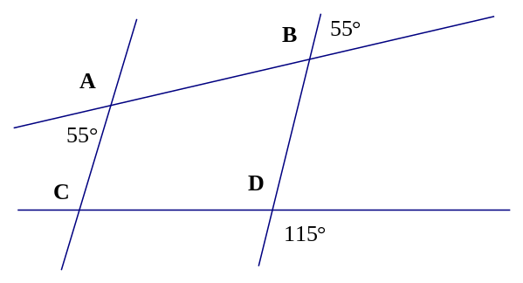
Bài 6.2. Tìm các đường thẳng song song trên hình 60
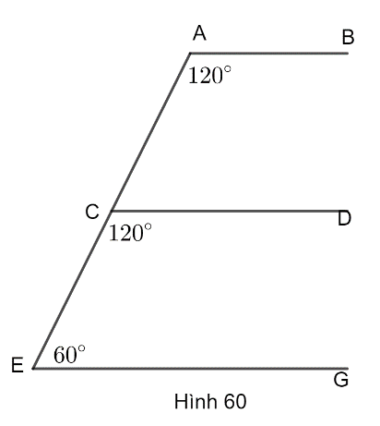

Bài 6.3. Cho hình vẽ bên biết 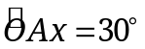, 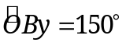 và Ot là tia phân giác của 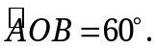 Chứng minh ba đường thẳng Ax, By và Ot đôi một song song
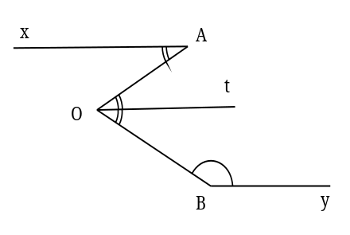

---- Hết -----

Buổi học 3. (Ngày .......... tháng ....... năm .................)
BÀI 5. TIÊN ĐỀ Ơ – CLIT VỀ ĐƯỜNG THẲNG SONG SONG
I. Tóm tắt lý thuyết
1. Tiên đề Ơ-clit về đường thẳng song song: Qua một điểm ở ngoài đường thẳng, chỉ có một đường thẳng song song với đường thẳng đó.
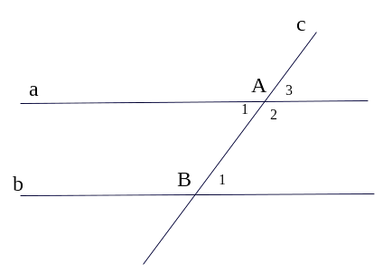
2. Tính chất của hai đường thẳng song song: Nếu một đường thẳng cắt hai đường thẳng song song thì:
a) Hai góc so le trong bằng nhau.
b) Hai góc đồng vị bằng nhau.
c) Hai góc trong cùng phía bù nhau.
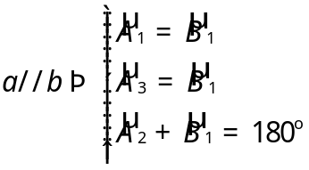
II. Bài tập vận dụng
Bài 1.1. Cho hình vẽ sau, trong đó AB và CD song song, AC và BD song song, 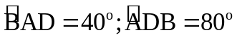. Tính số đo các góc CAD, ADC.
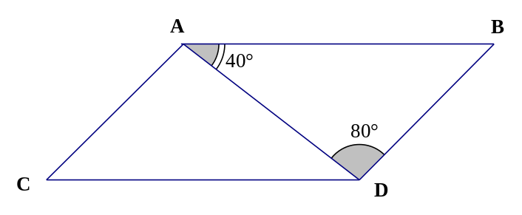
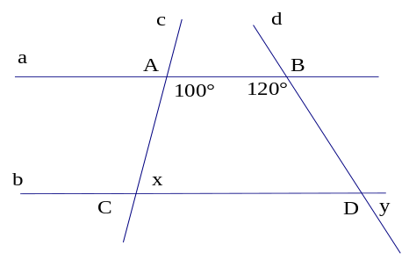
Bài 1.2. Cho hình vẽ dưới đây với 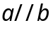 .
Tìm số đo và
Bài 1.3. Hai đường thẳng song song AB và CD cắt một đường thẳng thứ ba tại E và F (A và C nằm cùng phía đối với EF).
a) Biết 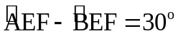. Tính số đo góc BEF và số đo góc EFD.
b) Biết 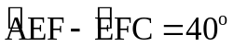. Tính số đo góc AEF và số đo góc EFC.
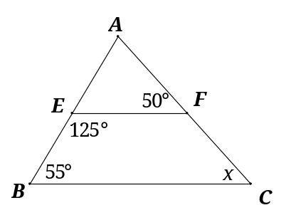
Bài 1.4. Tìm số đo trong hình sau.

III. Bài tập bổ sung
Bài 2.1. Cho hai đường thẳng song song a và xy, điểm A thuộc đường thẳng a, điểm B thuộc đường thẳng xy sao cho 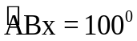. Tia phân giác của góc Aby cắt đường thẳng a tại C.
a) Tính góc BAC
b) Tính góc ACB.
IV. Bài tập về nhà
Bài 3.1. Cho hình vẽ sau, trong đó AB và CD song song. Tính số đo các góc C và góc D1
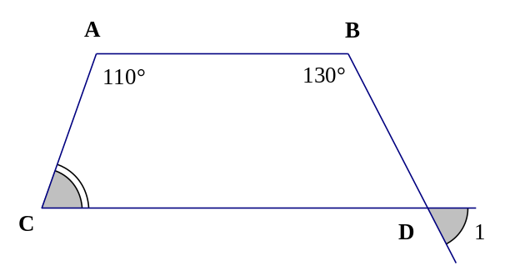
Bài 3.2. Cho tam giác ABC có . Trên nửa mặt phẳng bờ AC, không chứa B vẽ đường thẳng thẳng AD song song với BC. Tính số đo các góc A1 và A2.
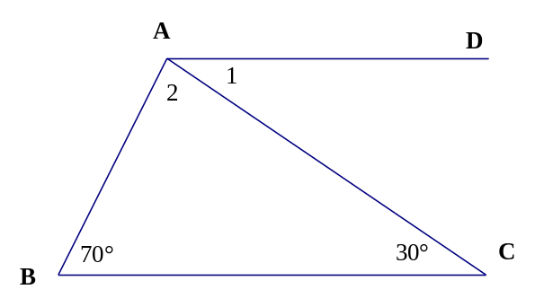
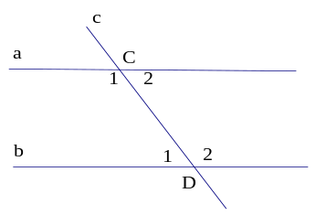
Bài 3.3. Cho hình vẽ dưới đây với .
Biết 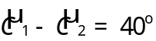 . Tính 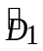 và 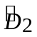

BÀI 6. TỪ VUÔNG GÓC ĐẾN SONG SONG
I. Tóm tắt lý thuyết
1. Quan hệ giữa tính vuông góc với tính song song
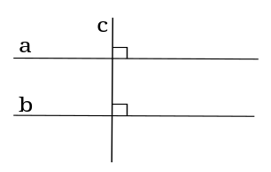
- Hai đường thẳng phân biệt cùng vuông góc với đường thẳng thứ ba thì chúng song song với nhau.
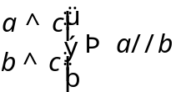
- Một đường thẳng vuông góc với một trong hai đường thẳng song song thì nó cũng vuông góc với đường thẳng kia.
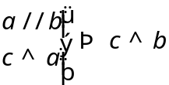
2. Ba đường thẳng song song
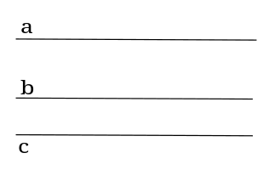
Hai đường thẳng phân biệt cùng song song với một đường thẳng thứ ba thì chúng song song với nhau.
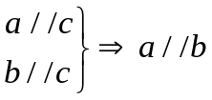

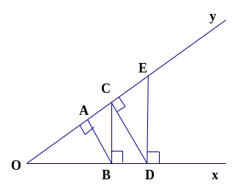
II. Bài tập vận dụng
Bài 4.1. Cho hình vẽ sau, tìm các cặp đường thẳng vuông góc,
các cặp đường thẳng song song.

Bài 4.2. Cho hình vẽ sau, biết 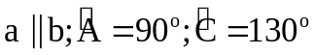. Tính số đo góc B1, và góc D1
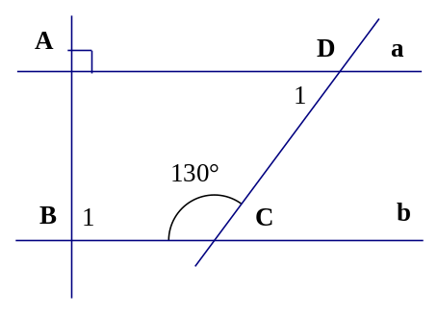
Bài 4.3. Cho hình vẽ. Biết 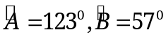 và 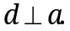 Hỏi có vuông góc với không?
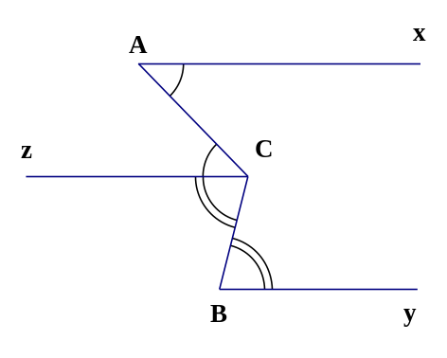
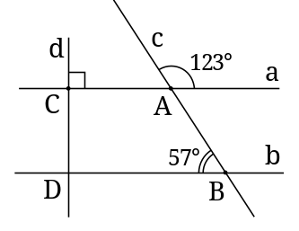
Bài 4.4. Cho hình vẽ sau, với các kí hiệu các góc bằng nhau.
Hãy chứng tỏ rằng Ax song song với By.

Bài 4.5. Cho hình vẽ sau, trong đó Ax song song với By và các góc A, B phụ nhau
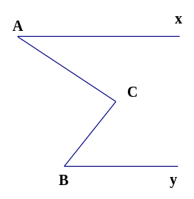
(tức là: 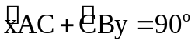). Tính số đo góc ACB.

III. Bài tập bổ sung
Bài 5.1. Cho các thông tin như trong hình và cho biết  . Hãy tính 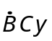 và .
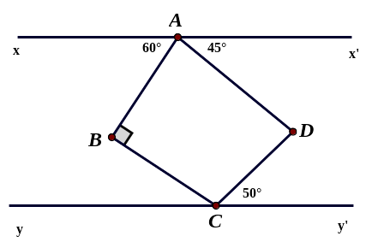
Bài 5.2. Cho 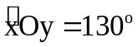. Trên Ox, lấy điểm A, trên Oy lấy điểm B. Trong góc xOy vẽ các tia Am và Bn sao cho 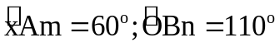. Chứng minh rằng: Am song song với Bn.

IV. Bài tập về nhà
Bài 6.1. Cho hình vẽ sau. Hãy chứng tỏ rằng AB song song với MN.
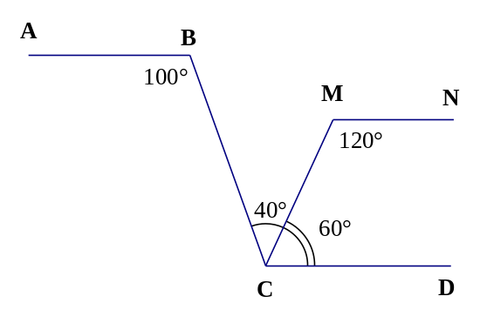
Bài 6.2. Cho tam giác ABC có 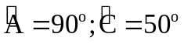. Qua điểm D thuộc cạnh AB, kẻ đường thẳng vuông góc với AB, cắt BC ở E. Tính số đo góc CED.
Bài 6.3. Cho hình vẽ sau, trong đó . Tính 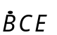.
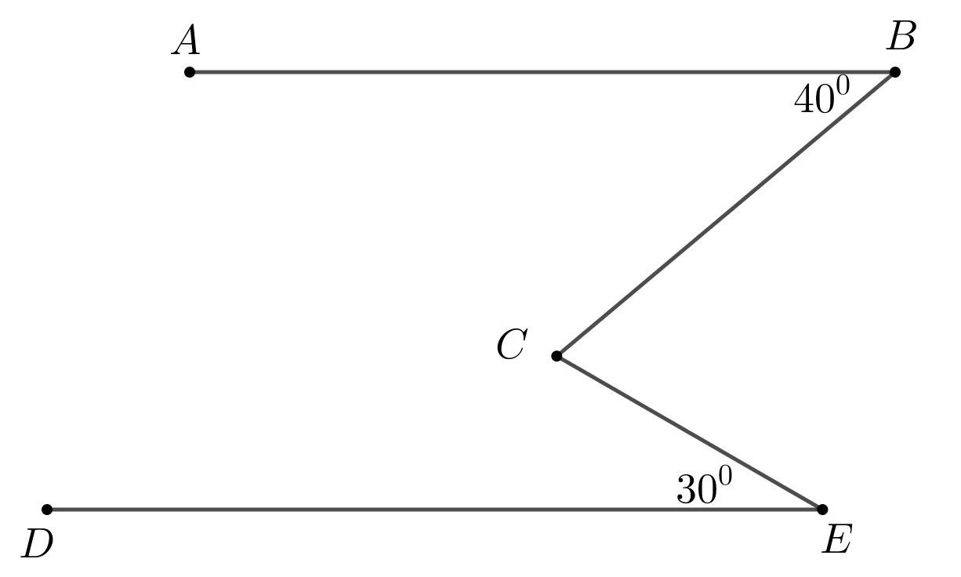

---- Hết -----
Buổi học 4. (Ngày .......... tháng ....... năm .................)
BÀI 7. ĐỊNH LÍ
I. Tóm tắt lý thuyết
1. Định lí: Định lí là một khẳng định suy ra từ những khẳng định được coi là đúng.
2. Mỗi định lí có thể phát biểu dưới dạng “Nếu... thì....”. Phần nằm giữa từ “Nếu” và từ “thì” là phần giả thiết (Viết tắt là GT); phần sau từ “thì” là phần kết luận (Viết tắt là KL) của định lí.
- Giả thiết của định lí là điều cho biết. Kết luận của định lí là điều được suy ra.
3. Chứng minh định lí là dùng lập luận để từ giả thiết suy ra kết luận.
Ví dụ: Chứng minh định lí: Góc tạo bởi hai tia phân giác của hai góc kề bù là một góc vuông.
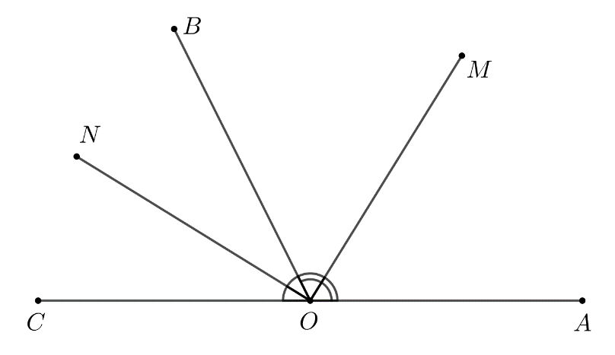
(Ta có thể phát biểu cụ thể như sau: Nếu Om và On là hai tia phân giác của hai góc kề bù thì góc mOn là góc vuông).
Giải: (Học sinh tự vẽ hình)
GT | Góc  và  kề bù  Om là tia phân giác của góc  On là tia phân giác của góc
KL | 

Chứng minh: Ta có:
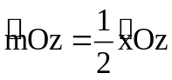 (1) (Vì Om là tia phân giác của góc )
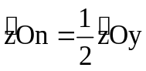 (2) (Vì On là tia phân giác của góc )
Từ (1) và (2) => 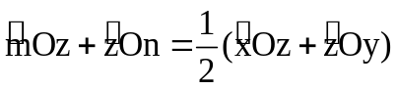
Vì tia Oz nằm giữa hai tia Om, On và vì và kề bù (theo giả thiết), suy ra:
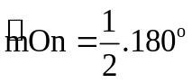 hay
II. Bài tập vận dụng
Bài 1.1. Điền thêm vào chỗ trống để có định lý, sau đó gạch 1 đường dưới phần kết luận.
a) Nếu  là trung điểm của đoạn thẳng thì .......................................................................
b) Nếu  là tia phân giác của góc thì .....................................................................
c) Nếu đường thẳng cắt hai đường thẳng 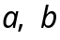 và trong các góc tạo thành có một cặp góc so le trong bằng nhau (hoặc một cặp góc đồng vị bằng nhau) thì ..................................................
d) Hai đường thẳng phân biệt cùng vuông góc với một đường thẳng thứ ba thì .....................................................
e) Một đường thẳng vuông góc với một trong hai đường thẳng song song thì .......................................................
f) Hai đường thẳng phân biệt cùng song song với một đường thẳng thứ ba thì ..............................................
g) Nếu một đường thẳng cắt hai đường thẳng song song thì:
- Các góc so le trong ...................................................................................
- Các góc đồng vị .........................................................................................
- Các góc trong cùng phía ...........................................................................
Bài 1.2. a) Hãy viết kết luận của các định lí sau bằng cách điền vào chỗ trống (….): Nếu hai đường thẳng phân biệt cùng vuông góc với một đường thẳng thứ ba thì ……………………….
b) Vẽ hình minh họa định lí đó và viết giả thiết, kết luận bằng kí hiệu.
Bài 1.3. Diễn đạt bằng lời các định lí có giả thiết và kết luận như sau:
a)
GT | 
KL | 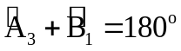

b)
GT
KL

III. Ôn tập chương 1
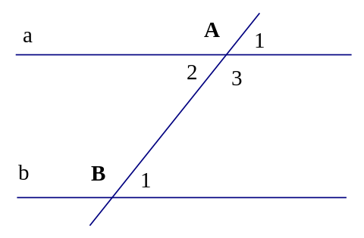
* Nhắc lại kiến thức cần nhớ:
1) Tiên đề Ơ-clit: Qua điểm A nằm ngoài đường thẳng b chỉ có một đường thẳng song song với b
2) Dấu hiệu nhận biết hai đường thẳng song song:
a) 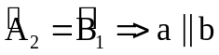 (Cặp so le trong bằng nhau)
b) 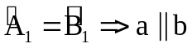 (Cặp đồng vị bằng nhau)
c) 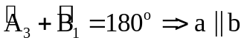 (Cặp trong cùng phía bù nhau)
d)  (Tính chất ba đường thẳng song song)
e) 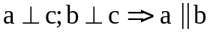 (Quan hệ giữa tính vuông góc và tính song song)
3) Tính chất hai đường thẳng song song:
a) 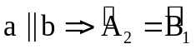 (Cặp so le trong bằng nhau)
b) 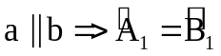 (Cặp đồng vị bằng nhau)
c) 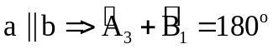 (Cặp trong cùng phía bù nhau)
d)  (Quan hệ giữa tính vuông góc và tính song song)
Bài 2.1. Cho hình sau có  và hai góc 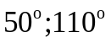. Tính các góc 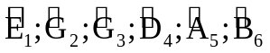
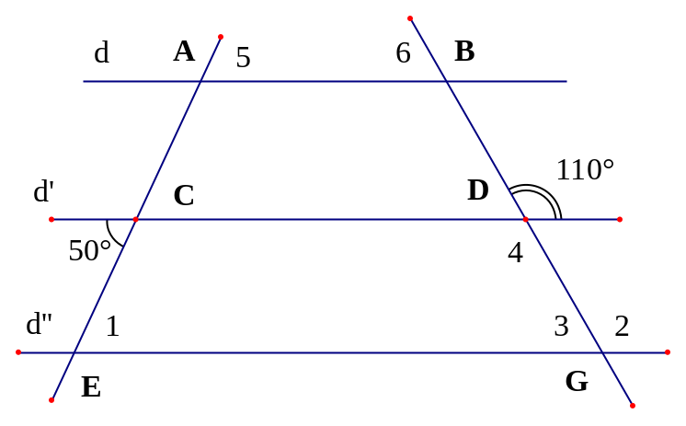
Bài 2.2. Cho tam giác ABC có 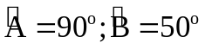. Kẻ AH vuông góc với BC 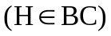, kẻ HE vuông góc với AC 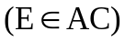.
a) Chứng minh rằng AB song song với HE.
b) Tính số đo các góc AHE, BAH.
Bài 2.3. Cho góc tù AOB. Trong góc ấy, kẻ các tia OC, OD sao cho OC vuông góc với OA, .
a) Chứng minh rằng OD vuông góc với OB
b) Kẻ Ox là tia phân giác của góc COD. Chứng minh rằng Ox là tia phân giác của góc AOB.
IV. Bài tập về nhà
Bài 3.1. Cho hình vẽ sau, với các kí hiệu các góc bằng nhau. Hãy chứng tỏ rằng:
a) Ax song song với Cz.
b) By song song với Cz.
c) Ax song song với By.

Bài 3.2. Cho tam giác ABC có . Trên nửa mặt phẳng bờ AC, không chứa B vẽ đường thẳng thẳng AD song song với BC. Tính số đo các góc A1 và A2.
Bài 3.3. Cho hình vẽ sau, biết . Tính số đo góc B1, và góc D1
Bài 3.4*. Cho hình vẽ sau, biết 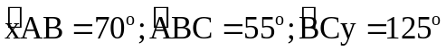. Chứng minh rằng: 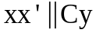.
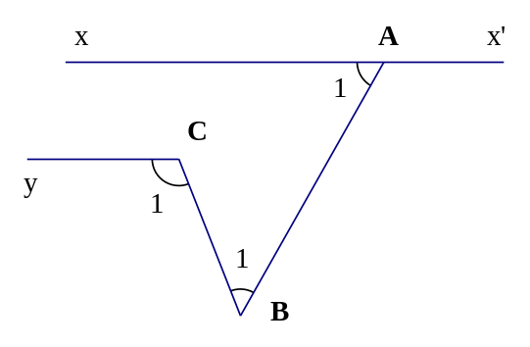
---- Hết -----

Buổi học 5. (Ngày .......... tháng ....... năm .................)
KIỂM TRA CHƯƠNG 1 HÌNH HỌC

